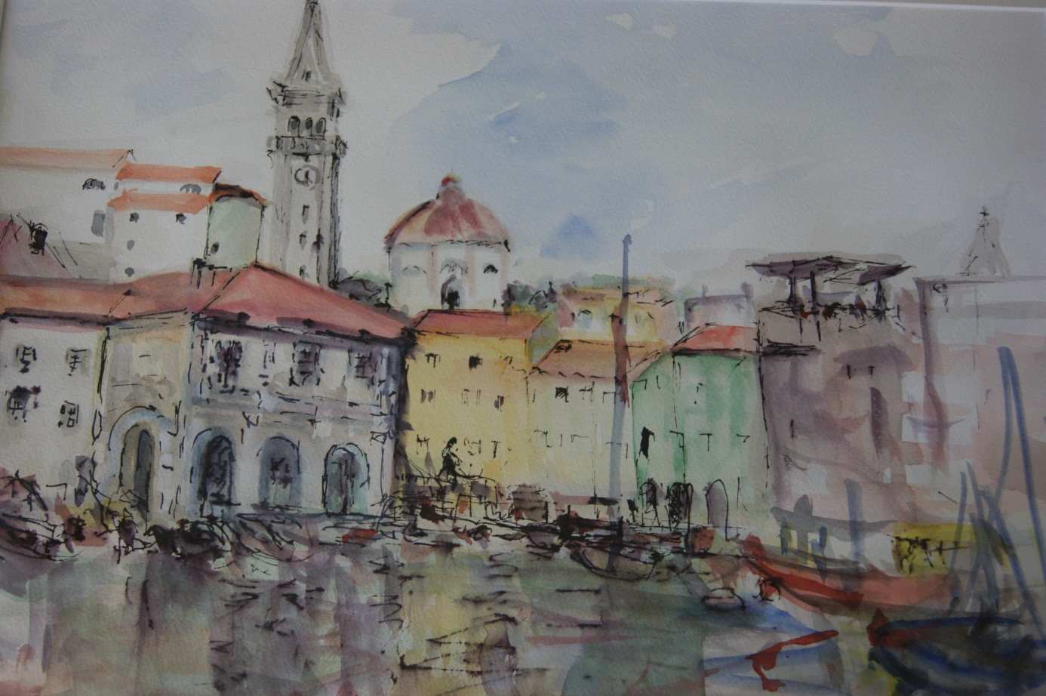
Piran, Slowenien. Blick vom Hafen auf die Stadt

Einladung
Ausstellung „Kunst verschönt das Leben“
Bilder von Helga Schmid-Hoppel

Vernissage: Donnerstag, 4. September 2014, 18:00 Uhr
Ausstellungsdauer: 4. 9. - 10.10.2014 Montag – Freitag 09:00-15:00, bitte vor Abreise 0043 1 72 80 456 anrufen und fragen, ob die Ausstellung tatsächlich zugänglich ist.
Veranstaltungsort: Galerie im Schloss Rothschild, Reichenau an der Rax, Hinterleiten 22
Zu den Werken spricht Prof. Albert Hoffmann, Gloggnitz

